ASSUNTO :. INDICO PARA QUE O DEPARTAMENTO COMPETENTE, QUE REALIZE ESTUDOS PARA PROLONGAR A AVENIDA FRANCESCO IMPROTA ATÉ A AVENIDA MANOEL J. S. BARROS NAS CHÁCARAS YPÊ.

DESPACHO

SALA DAS SESSÕES ____/____/_____

PRESIDENTE DA MESA

INDICAÇÃO , DE 2017

SENHOR PRESIDENTE,
SENHORES VEREADORES,

INDICO ao Exmo Senhor Prefeito Municipal para que o departamento competente, realize estudos para prolongar a Avenida Francesco Improta até a Avenida Manoel J.S. Barros nas Chácaras Ypê.

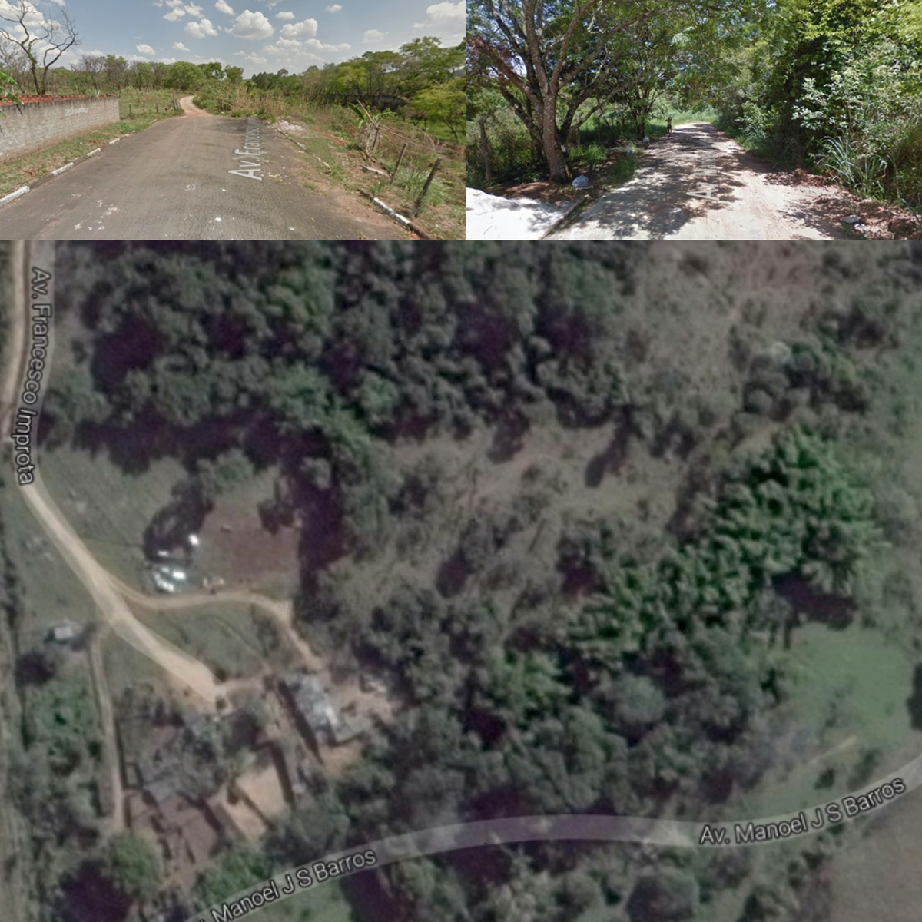

SALA DAS SESSÕES “VEREADOR SANTO RÓTOLLI”, aos 06 de março de 2017

VEREADOR LUIS ROBERTO TAVARES

